GN/RL.6150.01.2023
OBWIESZCZENIE
Wójta Gminy Elbląg
z dnia 23.10.2023 r.

Na podstawie art. 42ab ust. 2 ustawy z dnia 13 października 1995 r. Prawo łowieckie (Dz. U. z 2023 r., poz. 1082) zawiadamiam o Planie polowań zbiorowych KŁ „NR 1” w Elblągu w sezonie łowieckim 2023/2024.
Zawiadamiam wszystkich zainteresowanych, iż zgodnie z art. 42ab ust. 3 ustawy z dnia
13 października 1995 r. Prawo łowieckie (Dz. U. z 2023 r., poz. 1082) właściciel, posiadacz lub zarządca gruntu, w terminie nie krótszym niż 3 dni przed planowanym terminem rozpoczęcia polowania zbiorowego, może zgłosić sprzeciw wraz z uzasadnieniem do wójta (burmistrza, prezydenta miasta). Sprzeciw może dotyczyć polowania organizowanego w terminie wskazanym zgodnie z planem polowania zbiorowego.
W sprzeciwie właściciel, posiadacz lub zarządca gruntu powinien wskazać nieruchomość przez podanie dokładnego adresu, a w przypadku gdyby takiego adresu nie było - numeru działki ewidencyjnej i obrębu.
Niniejsze obwieszczenie podaje się do publicznej wiadomości w sposób zwyczajowo przyjęty,
tj. poprzez wywieszenie na tablicy ogłoszeń Urzędu Gminy Elbląg, tablicach ogłoszeń miejscowości właściwej dla miejsca polowania, a także na stronie internetowej Urzędu Gminy Elbląg.
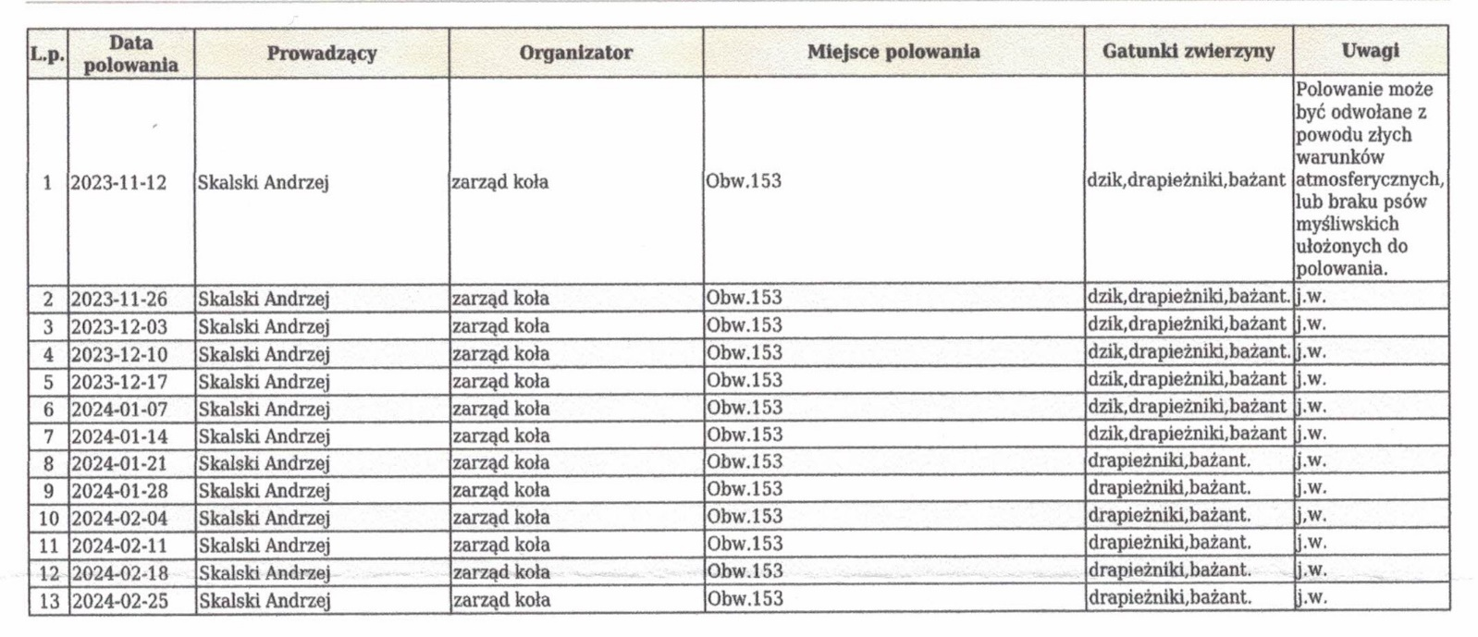

Wójt Gminy Elbląg

